Fukui, Japan und Aachen im Februar 2021

MaruHachi fertigt thermoplastische Hochtemperatur-Tapes und Laminate für die Luft- und Raumfahrt und andere High-End-Anwendungen - Neue Anlage installiert

Mit seiner kürzlich in Betrieb genommenen Hochtemperatur-Unidirektional-Tape-Linie eröffnet der japanische Composites-Hersteller MaruHachi neue Möglichkeiten für High-End-Anwendungen in anspruchsvollen Marktsegmenten wie Luft- und Raumfahrt oder im Automobilbau und erweitert damit das Spektrum herkömmlicher, auf PP- und PA- basierender Materialien.

In einer ersten Phase wird MaruHachi bis zu 40 Tonnen/Jahr produzieren und konzentriert sich speziell auf hochtemperaturbeständige thermoplastische unidirektionale (UD) Tapes sowie mehrschichtige Plattenlaminate. Das Material basiert auf Hochleistungsfasern wie Kohlenstoff, Aramid, Glas oder Naturfasern und einer Matrix, die aus Hochleistungspolymeren wie PPS, PEEK oder anderen Hochtemperaturpolymeren bestehen kann. Diese sind wesentlich schlagzäher als Epoxidharze und einfach zu recyceln. Mit einer Breite von 500 mm, einem spezifischen Gewicht von 60 bis 350 g/m2, je nach gewähltem Material, kann die Anlage bis zu Temperaturen von 420 Grad Celsius arbeiten. Das Herstellen unter diesen extrem hohen Temperaturen führt zu besseren Materialeigenschaften in der Endanwendung wie gesteigerte Leistungsfähigkeit, erhöhte Widerstandsfähigkeit und integrierte Hochleistungsfunktionalitäten wie sie z.B. durch das sogenannte Umspritzen erreicht werden.

Seit 2017 ist die MaruHachi Group auf dem europäischen Markt in Kooperation mit Dr. Michael Effing, Geschäftsführer der AMAC GmbH in Aachen, aktiv, der das Unternehmen strategisch berät und unterstützt. Die etablierte, familiengeführte MaruHachi Group hat eine starke Historie in den Bereichen Automobil- und Medizintextilien und ist seit mehr als 15 Jahren im Bereich innovative Verbundwerkstoffe aktiv.

Toshi Sugahara, Geschäftsführer von MaruHachi: "Wir arbeiten bereits seit vielen Jahren mit in- und ausländischen Partnern an nachfragestarken Anwendungen zusammen. Daher hat sich MaruHachi nun dazu entschlossen, in Phase 1 über 1 Mio. EUR in diese neue Anlage zu investieren, wobei ein Teil der Finanzierung von der japanischen Regierung NEDO stammt. Neue Entwicklungen in Phase 2 werden bis Ende 2021 an den nachgelagerten Technologien wie dem automatisierten Preforming und der Konsolidierung vorgenommen. Mit unseren neuen Produkten wollen wir zu einer deutlichen Gewichtsreduzierung der Endprodukte beitragen, die Energieeffizienz verbessern und gleichzeitig eine kosteneffiziente und hochwertige Lösung anbieten."

Dr. Effing, Geschäftsführer der AMAC GmbH bestätigt: "Die Fokussierung auf die Nische der Hochtemperaturprodukte auf Basis von PPS und PEEK ermöglicht es MaruHachi, sehr anspruchsvolle High-End-Anwendungen wie Strukturelemente in Raum- und Flugzeugen, Flugzeugsitze oder Triebwerkskomponenten etc. anbieten zu können. Die Tapes sind vollständig recycelbar und können beispielsweise in hoher Geschwindigkeit bis zu 0.5 Metern pro Sekunde mit laserbasierten Tape-Placement-Maschinen und Robotern verarbeitet werden."

Bild: Neue undirektionale Tape-Anlage bei MARUHACHI in Fukiu / Japan
© MaruHachi
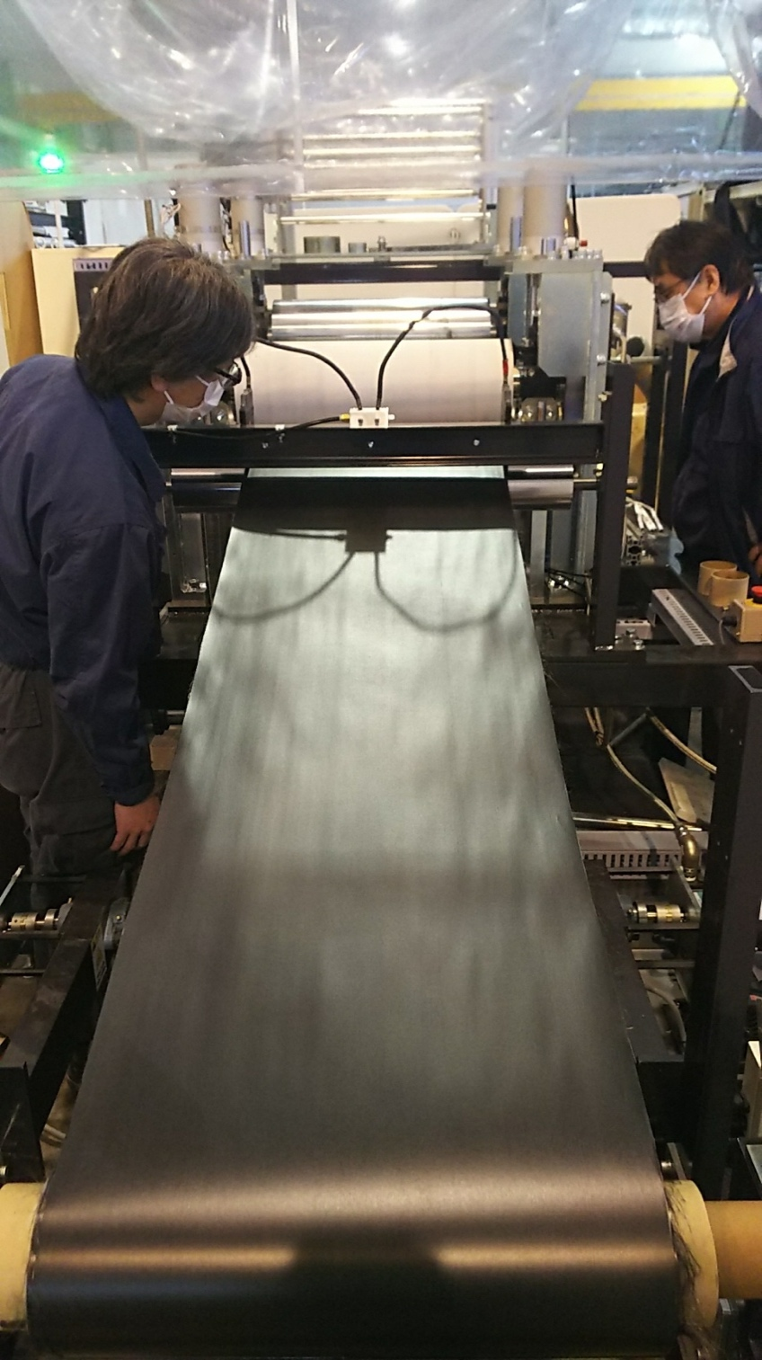

Über AMAC:
Die AMAC GmbH ist eine Industrie- und Unternehmensberatungsfirma im Bereich der Hochleistungswerkstoffe mit Sitz in Aachen, Deutschland. Das Geschäftsmodell von AMAC basiert auf drei Säulen: Aufbau und Entwicklung von Netzwerken und Clustern zwischen Universitäten und Industrieunternehmen; Exzellenz in Vertrieb, Marketing und Business Development sowie Management von Industrieprojekten im Bereich Innovation und Kommerzialisierung. Dr. Michael Effing ist Vorstandsvorsitzender der Fachverbände Composites Germany und AVK.
www.amac-international.com

Über MARUHACHI
Die 1936 gegründete MaruHachi-Gruppe mit Hauptsitz in Fukui, Japan, ist ein Familienunternehmen und Verbundwerkstoffhersteller mit 80 Mitarbeitern, der traditionell im Textilbereich tätig war. Vor etwa 15 Jahren diversifizierte sich MaruHachi in den Bereich Fortgeschrittene Materialien und thermoplastische Verbundwerkstoffe in Form von Bändern, Organosheets und massgeschneiderte Preforms. Dieses Geschäft wird nun auf den europäischen Markt ausgebaut, da die meisten Innovationen aus dieser geografischen Region kommen. Das Angebot umfasst Produkte basierend auf unidirektionalen Glas-, Karbon- und Aramidverstärkungsfasern mit Polymeren wie PE, PP, TPU, PA6, PA / L, PPS, PEI, PES, LCP bis hin zu PEEK. MaruHachi ist Mitglied von AVK und AZL. Im Jahr 2014 hat MaruHachi den JEC Innovationspreis für seine Hochdruckbehälter gewonnen.
www.maruhachi.co.jp http://tp-composites.com

Ihre Ansprechpartnerin:
Mona Ziegler
Marketingleitung AMAC GmbH
Amac-communications@effing-aachen.de
+49 (0) 151 651 79 021

